附件5

第24届广东省青少年机器人竞赛
智慧城市规则（初稿）

1活动简介
人类社会发展历经数次科学技术革命，特别是21世纪科学技术的进步为人类社会带来翻天覆地的变化，通讯领域从邮寄到有线电话，移动电话，交通领域从马车到燃油车、新能源车，再到无人驾驶技术，生产生活出现了AI识别、VI技术、智慧物流、智慧交通等等。
2组队方式：活动以团队方式完成，每支队伍由1-2名选手和1-2名辅导老师组成，设小学、初中和高中三个组别。选手为省赛活动日时在读的中小学生。
3竞技场地与环境
3.1 规格要求：比赛场地总长3550mm×宽2400mm的喷绘灯箱布材质。场地分十字路口、环岛、停车场、工厂等场景，图中的白色道路为机器人主要行进路线，宽度为220mm±5mm。
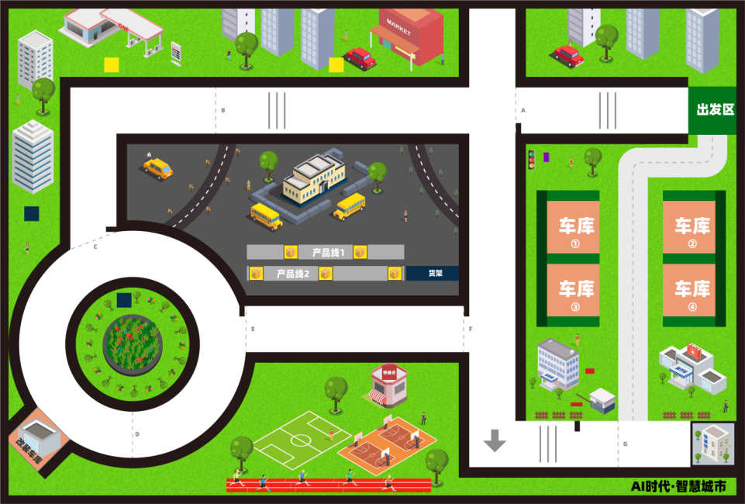
图1 比赛场地示意图
3.2 场地环境：机器人比赛场地环境为冷光源、低照度、无磁场干扰。但由于一般赛场环境的不确定因素较多，例如，场地表面不平整，光照条件有变化等等。参赛队在设计机器人时应考虑各种应对措施。
4 机器人
4.1 搭建器材要求
活动要求选手自行设计和构建机器人，所需材料均不限品牌厂家，不限数量品种。避免出现无限增加电机重量、扭矩、速度、电压等导致竞技环境恶化，使用材料仅限塑胶外壳的电机、主控、舵机、塑胶类拼插积木，不可使用3D打印件。
活动器材中不能含有说明书、装配图、通讯设备等违规物品。活动前，选手自备的器材中，除电机、电池盒、传感器、遥控器、摄像头之外，其他器材必须是独立的散件，不得提前组装或使用商用完整套件。所有散件不得以螺丝、焊接的方式组成部件，不允许使用上述规定以外的材料包括但不限于胶水、扎带、橡皮筋等材料。报名参赛者，视为默认组委会拥有本规则的最终解释权。
4.2 机器人设计要求
项目 | 要求
数量 | 每支队伍只允许使用1台机器人。
规格 | 每台机器人外形最大初始尺寸不超过长230mm×宽230mm×高230mm，即放置于出发区时立体投影不可超出出发区。比赛开始后，可伸展超出此尺寸。
传感器 | 数量不超过6个，均为独立单个传感器，不可使用如复眼等集成类传感器。
摄像头 | 数量不得超过1个，且如摄像头自带的电机，亦算作1个电机数量。摄像头同样视为传感器一种。
电机 | 比赛允许使用直流电机、伺服电机，且总数量不超过7个。
电池 | 每台机器人输入额定电压不得超过 9 伏，不可有升压电路。选手须使用安全可靠电池，主办单位有权要求选手更换被认为不安全或有安全隐患的电池。
其他 | 自动机器人必须设计成只用一次操作（如按一个按钮或拨一个开关）就能启动。机器人的通/断开关必须在无需移动或抬起机器人的情况下可以触及。  机器人微控制器的指示灯也应可见，以便裁判或技术人员诊断机器人问题。
检录 | 选手第一轮进场竞技前，机器人必须散件入场，并通过全面检查，以确保符合相关规定。选手应对不符合规定的地方进行修整改进，方可参加竞技。

5 任务说明
5.1 机器人拼装
选手在搭建区按照活动任务和要求，在 120 分钟内完成1台机器人的拼装和调试。拼装调试时间结束后，将机器人放置在裁判指定的地方封存，直至第一轮活动前，选手不得触碰和调整机器人。
5.2 机器人竞赛
5.2.1 总体说明：机器人沿着白色道路通过十字路口、环岛、停车场、大型商超等场景，分别完成不同的任务，最后机器人停进车库。
特殊区域：改装车库，机器人垂直投影任意部位接触到改装车库，选手即可手动对机器人机型改装及选换程序，改装所需零件可开赛前放置于改装车库区域。
重试说明：机器人未到达改装车库前，选手申请重试需从出发区出发，机器人接触改装车库后，机器人可以从改装车库进行重试，申请重启后任务道具恢复原位。
其他：第二轮比赛，比赛场地的道具位置可能会有所调整，参赛队伍须在30分钟内调整程序。道具位置摆放由裁判决定。
5.2.2 任务详解
任务1: 启动（20分）
选手启动机器人离开出发区
任务成功判定：机器人整体立体投影离开出发区即为任务成功
任务2：进度节点虚线（A/B/C/D/E/F/G，10分/每成功经过一条线）
地图线上每隔一段距离有相应的进度节点虚线，线旁标示英文字母A-G 共7条节点虚线 （如下图所示），机器人每完全成功经过一条进度节点虚线记10分。
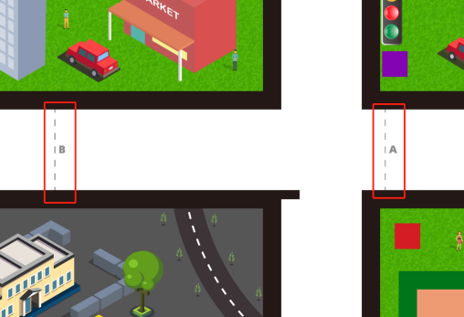
图2 进度节点虚线示意图
任务成功判定：机器人整体完全越过该进度节点虚线。
任务3：减速带（20分/段）
如图3所示，地图三处位置会粘贴三支2B铅笔作为减速带模型，机器人整体每经过一个减速带，记20分，小初高三个组别分别设置1/2/3条减速带，其中小学和初中减速带位置由现场抽签决定。

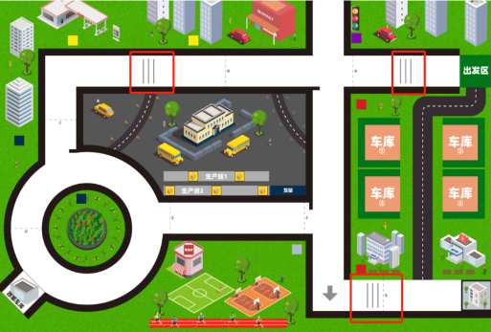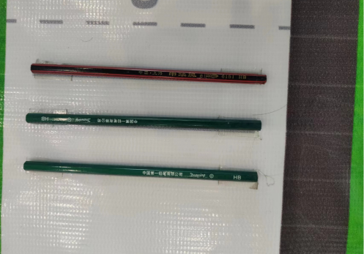
图3 减速带示意图

任务成功判定：机器人整体跨过减速带位置。
任务4：通过红绿灯路口（80分）
机器人通过红绿灯路口，红灯停，绿灯走。
任务成功判定：在当前路口绿灯状态下（面向出发区一面为绿灯，正常范围：红绿灯面平行于A进度线±30°），机器人整体立体投影离开当前路口标示的A节 点虚线，若在行进过程中，红绿灯模型转换到红灯状态（红绿灯转换时间于3-7秒之间随机转换），机器人未过线或压线时则判定任务失败。
特别说明，红绿灯道具只要满足四面每两面分别是红灯和绿灯图形，具体四面如何分布并不影响识别，选手应根据当前场地红绿灯分布状态及转换时间调整机器人程序做到准确识别。
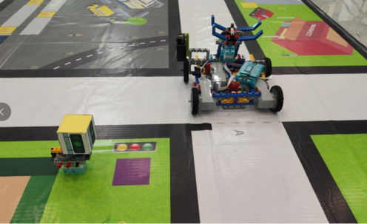
图4 红绿灯示意图

任务5：路标建设（30分/个）
机器人将交通路标模型放置于指定位置，每成功放置一个，记30分。
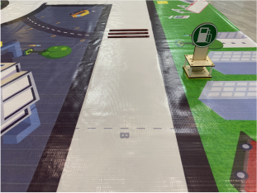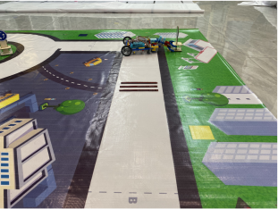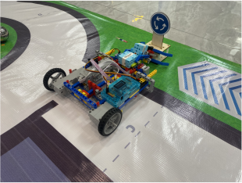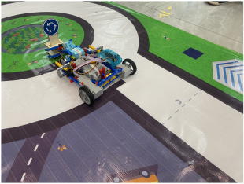
图5 交通路标模型放置示意图

任务成功判定：放置的交通路标模型保持竖立状态且底座接触到相应的颜色方块，判定成功，如整体脱离地面的颜色方块，则判定失败。
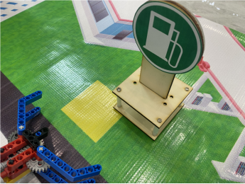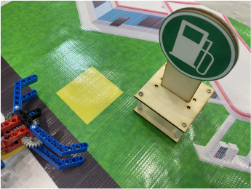
图6 任务成功 图7 任务失败

任务6：清理路障（20分/个）
此任务只设置于高中组。路障任务模型在比赛前随机放置于环岛C节点及E节点之间，放置后以记号笔标记放置位置，机器人需要将路障模型移出白色道路外，且不得超过E节点及其延长线后区域。
任务成功判定：成功将路障模型移出白色道路外且不得超过E节点延长线后区域。
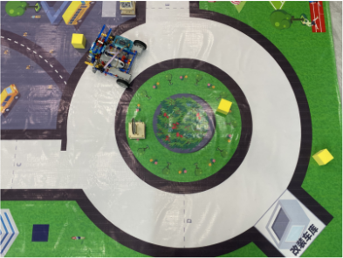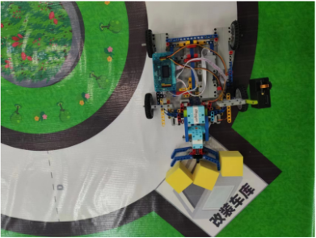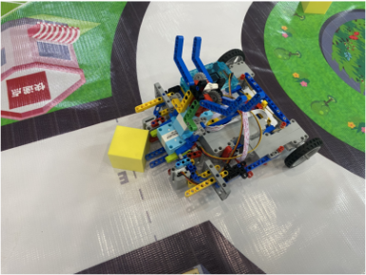
图8 任务成功 图9 任务成功 图10 任务失败

任务7：智能商超（物品价值×10分）
注意，此任务货物模型（图11、图12、图13），在开赛前公布5个货物图片提供给选手调试，本文图例仅供参考，以比赛现场提供货物图片为准，在机器人封存之后进行抽签决定货物模型的摆放顺序。
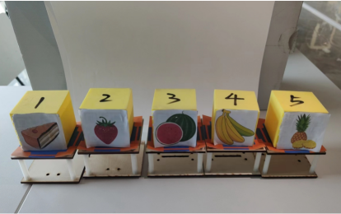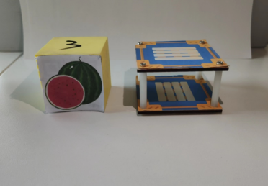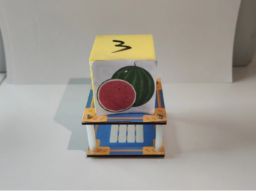
图11 图12 图13（含底座）
机器人需要识别产品线上的货物图像（每个货物模型会标示该货物价值大小）、并选取需要上架（货架）的货物（含底座），上架货物模型数量为小学组最多1个，初中组最多2个，高中组最多3个模型，选取价值总值越多得分越高。
得分标准：底座及货物模型一起放置于货架上，且货物模型不得离开底座。
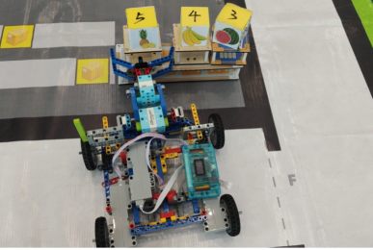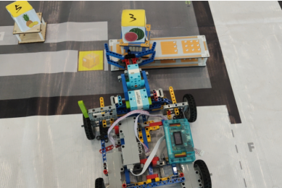
图14 得120分 图15 得30分

任务成功判定：成功将“货物模型”放置于货架上，保持至比赛结束记分。
任务8：运输快递（50分）
机器人将快递模型运输到快递站
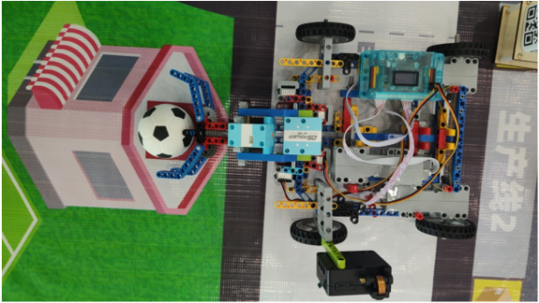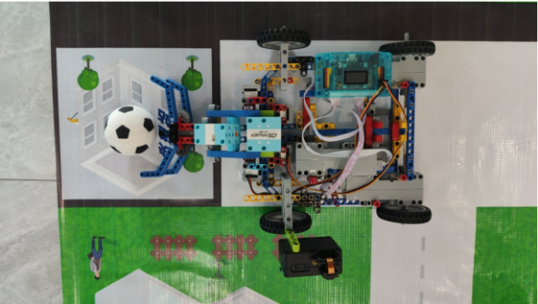
图16 运输快递示意图
任务成功判定：快递模型整体放置于快递站区域内，快递模型立体投影不得压线，保持至比赛结束记分。
任务9：识别入库（100分）
模拟刷卡进出停车场情景，机器人需激活感应卡（磁卡相关技术参数见文后说明①），按照四面标示有1、2、3、4四个数字的停车指示模型（见图17）的指示进入对应车库。
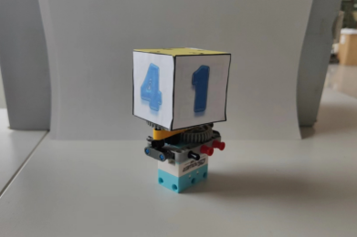
图17
在刷卡成功后，停车指示模型会随机转动，机器人必须在指示模型转动后，对指示面数字识别然后进入对应的停车库。指示数字面向G进度线一面为正确的任务指示面（正常范围：指示面向G进度线呈90°±30°范围，即为入库任务正确的车库编号），顺序为图18-20所示。
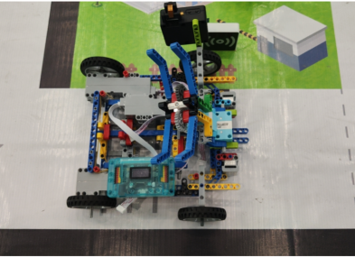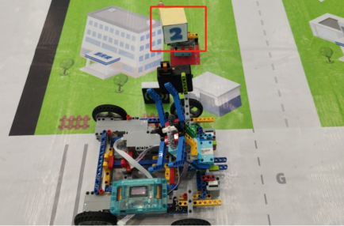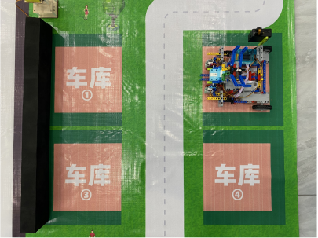

图18 刷卡 图 19 识别停车指示数字2 图20进入2号停车库

任务成功判定：
需要同时满足
①机器人成功刷卡，停车指示模型出现至少一次随机转动
②机器人所有驱动轮及从动轮着地点皆位于正确的车库的橙色区域内，得100分，机器人只有部分驱动轮及从动轮着地点位于正确的车库的橙色区域内，得50分。
5.2.3 竞赛道具图示
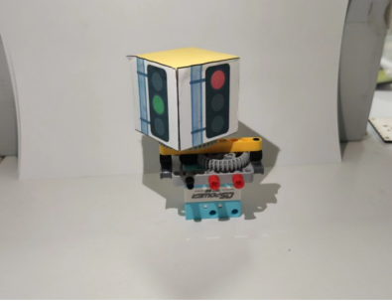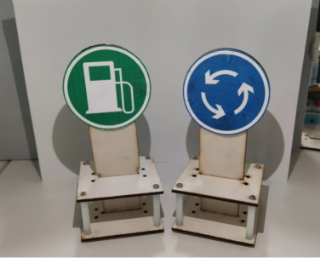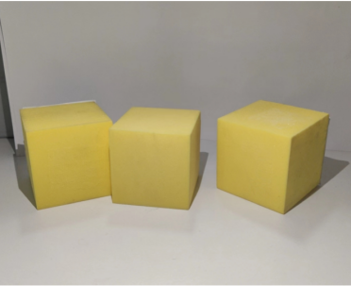
红绿灯模型 交通路标模型 道路障碍模型

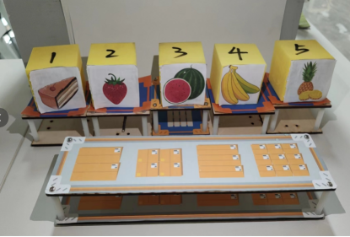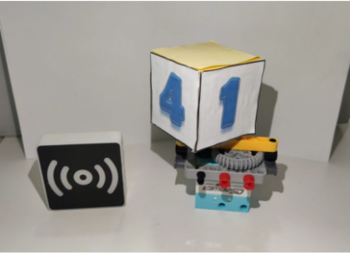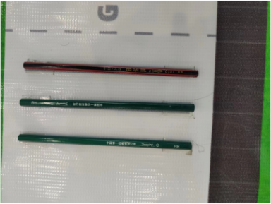
货物以及货架模型 停车感应卡及车库指示码模型 减速带模型

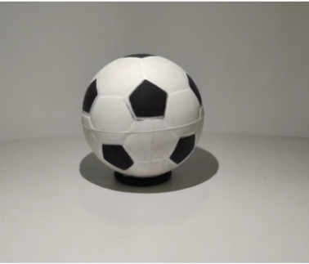
快递模型

6 成绩奖励
6.1 成绩计算：比赛至少进行2轮，累加各轮成绩之和为该队总成绩。总成绩以完成任务得分的高低排序，任务得分相同的，以总完成时间少者排前；总时间相同的，以机器人重量轻者排前。
6.2 表彰奖励：主办单位根据参赛队的总成绩排序，约按15%、35%和50%的比例评定一、二、三等奖，颁发奖牌证书。
7 比赛流程
7.1 搭建编程：机器人搭建、编程和调试只能在准备区进行，时间为 120分钟。参赛队的队员检录后方能进入准备区，裁判员对参赛队携带的器材按照 4.1 及4.2的要求进行检查，并对参赛队伍携带的机器人控制器内程序清零。选手不得携带U 盘、光盘、手机、相机等存储和通信器材。参赛队伍自行携带参赛器材。
7.2 赛前准备：准备上场时，队员拿取自己的机器人，在裁判员或者工作人
员的带领下进入比赛区。在规定时间内未到场的参赛队将被视为弃权。2名学生
队员上场时，站立在待命区附近。队员将自己的机器人放入起始区。启动前，每
个队伍有1分钟的准备时间，准备期间不得启动机器人，不能修改程序和硬件设
备。完成准备工作后，队员应向裁判员示意。机器人的任何部分及其在地面的投
影不能超出起始区。
7.3 启动：裁判员确认参赛队已准备好后，将发出“5，4，3，2，1，开始”
的倒计时启动口令。随着倒计时的开始，队员可以用一只手慢慢靠近机器人，听
到“开始”命令的第一个字，队员可以触碰一个按钮或给传感器一个信号去启动
机器人。
在“开始”命令前启动机器人将被视为“误启动”并受到警告或处罚。机器 人一旦启动，就只能受自带的控制器中的程序控制。队员一般不得接触机器人（重试和任务要求的情况除外）。
7.4 重试：机器人在运行中如果出现故障或未完成某项任务，参赛队员可以
向裁判员申请重试，次数不限，计时不停。裁判员同意重试后，场地道具恢复原状（由电子件控制的道具除外），原本任务完成情况相应的得分不再有效，重新计算机器人重试的完成情况得分，在改装区重启的，机器人到达改装区前的任务道具无需复原，按照原来得分计算。
7.5 比赛结束：每轮比赛时间为210秒。所有任务完成后，以完成停车入库任务为结束计时点，若机器人运行中途选择结束比赛，以选手举手为结束计时点，记录比赛用时，比赛时间结束，或参赛队完成全部任务，亦或选手举手示意 不准备继续比赛时，裁判员停止计时，结束比赛。此时，选手应立即关断机器人 的电源外，不得与场上的机器人或任何物品接触。裁判员记录场上状态，填写记分表。参赛队员应确认自己的得分，将机器人搬回准备区。
8 违规
8.1 机器人拼装开始时间后20分钟仍未未到场的参赛队，取消比赛资格。每轮比赛叫号后3分钟仍未到场的参赛队，该轮成绩为0分。
8.2 第1次误启动将受到裁判员的警告，机器人回到待命区再次启动，计时
重新开始。第2次误启动将被取消比赛资格。
8.3 比赛中，参赛队员有意接触比赛场上的物品或机器人，将被取消比赛资
格。偶然的接触可以不当作犯规，除非这种接触直接影响到比赛的最终得分。
8.4 不听从裁判员的指示将被取消比赛资格。
8.5 选手所携带的手机和电子手表等通信工具没有处在关机状态的,属犯规行为,视情节严重程度，由裁判处于警告、该轮成绩为0分，乃至取消比赛资格等处理。
9 其它
9.1 本规则由广东省科协事业发展中心（广东科学馆）制定，对规则中未说明事项以及有争议事项，拥有最后权和决定权。广州新烨数码科技股份有限公司团队参与规则的草拟、测试和调整。
9.2 本规则是裁判实施工作的依据，规则没有明确说明的事项，以裁判长现场公布为准。裁判不复查重放的活动录像，如有裁决异议，由其中一名选手在竞技结束后立刻向裁判长提出。
9.3 本规则坚持青少年科技教育公益性和资源共建共享的原则，公开免费供下载使用，不作商业用途。在使用该规则开展活动时，亦不得损害规则制定方的有关权益。

智慧城市记分表

参赛队： 组别： 场次：
任务事项 |  | 分值 | 数量 | 得分
启动 | 机器人离开出发区 | 20
进度节点虚线 | A | 10分/项
 | B
 | C
 | D
 | E
 | F
 | G
减速带 | 整体跨过减速带 | 20分/段
红绿灯路口 | 成功通过 | 80分
路标建设 | 交通路标放置正确 | 30分/个
清理路障 | 成功将路障移出 | 20分/个
物流分拣 | 将“货物模型”放置于货架上 | 货物价值*10
运输快递 | 将快递运输到快递站 | 50分
识别入库 | 驱动轮及从动轮着地点皆位于车库橙色区域内/驱动轮及从动轮部分位于橙色区域 | 100分/50分
总分
消耗时间（0.01秒）
裁判员签名
选手签名

说明①：
磁卡采用13.56MHz被动非接触式通信方式和协议（ ISO14443A 的多层应用），其内部发送器部分可驱动读写器天线与ISO 14443A/MIFARE卡和应答机的通信。接收器部分提供一个坚固而有效的解调和解码电路，用于处理标准的ISO14443A 兼容的应答器信号。数字部分处理ISO14443A 帧和错误检测（奇偶 &CRC）。具体协议内容，可百度查询或者参考以下网址https://zhuanlan.zhihu.com/p/377656547

